**Hướng dẫn nuôi tinh thể**

**1. Tinh thể là gì?**

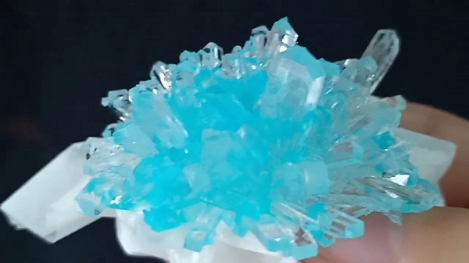

*Cấu trúc tinh thể là cấu trúc có tính tuần hoàn*

Tinh thể là những vật thể cấu tạo bởi các nguyên tử, ion hay các phân tử có ảnh hưởng nhiễu xạ chủ yếu là gián đoạn. Tinh thể chiếm hầu hết lớp vỏ Trái Đất ở dạng vô sinh (đến 99%) như các khoáng vật, kim loại,… hay hữu sinh như cây, tế bào sinh vật, ADN,…

Cấu trúc tinh thể là cấu trúc có tính tuần hoàn, gọi là cấu trúc trật tự kéo dài. Cấu trúc và tính chất vật lý của các tinh thể có thể không đối xứng theo các hướng trong không gian.

Hầu hết các vật thể rắn trong thiên nhiên đều có cấu trúc tinh thể. Trong một số điều kiện thích hợp, thể khí, lỏng và cả các vật chất phi tinh thể cũng có thể chuyển biến thành tinh thể.

Tính đến thời điểm hiện nay, các nhà khoa học đã tìm ra 7 kiểu mạng tinh thể cơ bản:

* Tam tà (Ba nghiêng)
* Đơn tà (Đơn nghiêng)
* Trực thoại (Trực thoi)
* Bốn phương
* Mặt thoi (Ba phương)
* Lục phương
* Lập phương

**2. Phân loại các tinh thể**

Người ta chia tinh thể ra 2 loại cơ bẩn đó là tinh thể tự nhiên và tinh thể nhân tạo.

21. Tinh thể tự nhiên

Đây là những khoáng vật được hình thành trong tự nhiên, thông qua các quá trình địa chất rất lâu dài (có thể lên đến những vài triệu năm).

Những loại tinh thể tự nhiên góp phần rất lớn đến sự cấu thành của các loại đá tự nhiên như: Granite từ Thạch anh, Biolite và Orthoclase..

2.2 Tinh thể nhân tạo

Tinh thể nhân tạo (hay còn gọi là Intraocular lens, nhân thủy tinh thể), là các loại tinh thể được điều chế và tạo ra từ các phòng thí nghiệm, dựa trên những hiện tượng kết tinh trong môi trường có điều kiện nhiệt độ, áp suất, tạp chất... do chính con người tạo ra. Tinh thể nhân tạo đóng vai trò quan trong việc chữa trị các bệnh liên quan về mắt.

3. Tính chất nổi bật của tinh thể

3.1 Tính bất đẳng hướng của tinh thể

Vì được liên kết với nhau theo cấu trúc tuần hoàn kéo dài trong không gian nên các tính dẫn điện, dẫn nhiệt, độ cứng tinh thể, khả năng phản xạ ánh sáng, khả năng, tốc độ hòa tan của mỗi chất sẽ khác nhau.

3.2 Tinh thể có hình dạng phong phú

Dựa vào sự đối xứng theo toán học và cấu tạo nguyên tử mà có tới 7 hệ tinh thể khác nhau. Mạng lưới của các loại tinh thể khác nhau do phép đối xứng và cấu tạo nguyên tử khác nhau của từng phần cấu tạo nên tinh thể.

3.3 Độ cứng của tinh thể

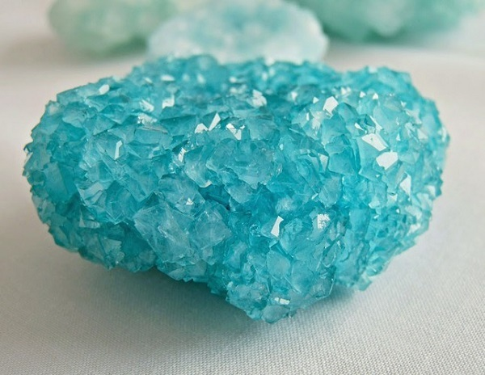

*Tinh thể nào càng cứng thì sẽ càng giòn*

Độ cứng của tinh thể tùy thuộc vào thành phần, vật liệu có trong nó. Tính chất này được đo dựa vào thang đo độ cứng Morth từ 1 (tinh thể Muscovite) đến 10 (kim cương). Lớn hơn 10 là những vật liệu đặc biệt như cacbon pha boron,... Tinh thể nào càng cứng thì sẽ càng giòn.

3.4 Màu sắc của tinh thể

Màu sắc của tinh thể khác nhau dựa vào lượng nước mà nó mang theo.

3.4 Tính đồng chất của tinh thể

Các nguyên tử, phân tử trong cấu trúc tinh thể có sự phân bố và sắp xếp giống nhau nên sẽ có tính chất tương tự nhau.

3.5 Tinh thể gây hiệu ứng nhiễu xạ với tia X và chùm tia điện tử

Nhờ vào cấu trúc tuần hoàn, tinh thể có thể gây ra hiện tượng cực đại và cực tiểu nhiễu xạ tia X và chùm tia điện tử. Kỹ thuật nhiễu xạ này thường được dùng trong các phân tích vật liệu, cấu trúc chất rắn,….

3.6 Kết cấu của tinh thể

Các tinh thể đều được cấu tạo từ các ion mang điện tích trái dấu và các ion này sẽ có lực hút để tạo nên kết cấu bền vững cho tinh thể.

Trong tinh thể, sẽ có các ion mang điện tích trái dấu và các ion này có khả năng hút tạo nên kết cấu bền vững cho tinh thể.

**4. Ứng dụng của tinh thể**

Tinh thể được ứng dụng rất phổ biến trong nhiều lĩnh vực khác nhau như thạch anh dùng làm đồng hồ, tinh thể ruby dùng trong laser phục vụ kĩ thuật quang học, muối nacl dùng để bảo quản thực phẩm,…

Hiện nay, việc sử dụng tinh thể đang ngày càng phổ biến ở các spa hay tại các phòng khám sức khỏe. Đôi khi biện pháp này được kết hợp với massage và dưỡng sinh.

**5. Nuôi tinh thể là gì?**

“Nuôi” tinh thể hiểu một cách đơn giản là quá trình tạo ra một hạt mầm tinh thể, sau đó lựa chọn ra hạt tinh thể mầm xuất sắc nhất để “dưỡng” cho tinh thể lớn lên.

Những hạt tinh thể khi đã trưởng thành sẽ có hình dạng, kích thước và màu sắc khác nhau tùy thuộc vào chất ban đầu mà bạn lựa chọn khi “nuôi”. Thông thường tinh thể thường có nhiều màu sắc, long lanh, lấp lánh y như những viên đá nhiều màu.

**6. Hướng dẫn phương pháp nuôi tinh thể đơn giản**

Hiện nay có rất nhiều bạn đang tìm hiểu cách nuôi tinh thể tại nhà để tạo ra một món quà bất ngờ cho ai đó hoặc đơn giản là để thỏa mãn niềm đam mê ngắm nhìn những tinh thể lấp lánh như kim cương. Sau đây, Ghgroup.com.vn sẽ giới thiệu một số phương pháp nuôi tinh thể đơn giản hiện nay.

* Cách nuôi tinh thể muối ăn

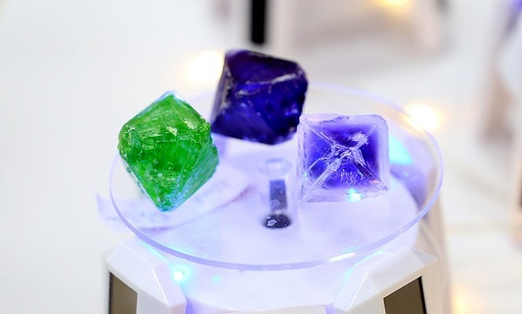

*Nuôi tinh thể bằng muối ăn*

**Chuẩn bị nguyên liệu**

* Chuẩn bị một chai nước suối 500ml.
* Sợi chỉ.
* Muối: Bạn có thể sử dụng là muối ăn hoặc muối nhôm. Với mỗi loại muối sẽ có loại tinh thể với hình dạng và cấu trúc khác nhau.
* Bình nuôi mầm tinh thể: Nên chọn loại nông, dẹt và có miệng rộng để các tinh thể mầm không dính vào nhau.
* Bình nuôi tinh thể. Bình nuôi phải đảm bảo sạch hoàn toàn.

**Quy trình nuôi tinh thể muối ăn**

**Bước 1**: Đổ một nửa lượng nước trong chai đi, sau đó bỏ muối vào cho đến khi nước dâng lên gần miệng chai rồi đóng nút chai lại để yên khoảng 1 tháng để muối tan hoàn toàn trong dung dịch.

**Bước 2**: Lọc dung dịch muối để loại bỏ cặn bẩn và những hạt muối chưa tan hết. Đổ 200 ml dung dịch trên vào bình nuôi mầm tinh thể.

**Bước 3**: Thời gian nuôi lấy mầu tinh thể trong điều kiện thường có thể dài từ 1 – 2 tháng còn trong ngăn mát tủ lạnh thì khoảng một tuần.

**Bước 4**: Sau khi đã hình thành mầm tinh thể, bạn hãy đổ dung dịch đi và chọn mầm tinh thể.

**Bước 5**: Buộc mầm tinh thể vào chỉ và cho vào bình chứa dung dịch nuôi, treo lơ lửng giữa bình. Cách chuẩn bị dung dịch nuôi giống cách chuẩn bị dung dịch tạo mầm.

**Bước 6**: Đặt bình ở nơi tối, mát, bằng phẳng và phủ lên trên miệng bình một miếng vải mỏng hoặc tờ giấy để tránh bụi bay vào, đồng thời đảm bảo không khí được lưu thông qua bình.

Khi tinh thể đã đạt được kích thước như mong muốn thì hãy nhấc ra khỏi dung dịch, cắt chỉ và quét nước sơn bóng móng tay sơn lên để bảo vệ.

Ngoài nuôi tinh thể phèn chua, muối, chúng ta cũng có thể nuôi tinh thể bột giặt, nuôi tinh thể thạch anh, nuôi tinh thể đường…

Hy vọng với những chia sẻ về tinh thể cũng như cách nuôi tinh thể có thể giúp bạn hiểu hơn về chúng.

Sưu tầm